數學五上複習卷（習作CH9-11） |  | 班別：  姓名： | 座號

習作題型
- 下圖是用每邊長1公分的積木堆疊而成，看圖回答問題：
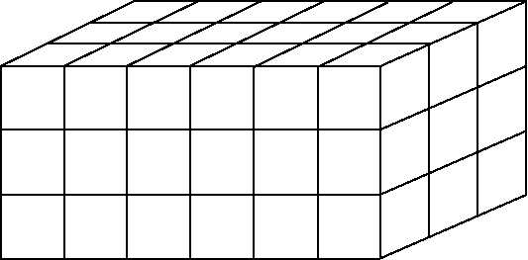
①這個形體是（ ）體。
②左右的長是（ ）公分。
③前後的寬是（ ）公分。
④上下的高是（ ）公分。
⑤共用了幾個1 cm³的積木排成？
共用了（ ）個1cm³的積木，是（ ）cm³。
⑥求長方體的體積可用公式：
（ ）×（ ）×（ ）

- 下圖是用每邊長1公分的積木堆疊而成，看圖回答問題：
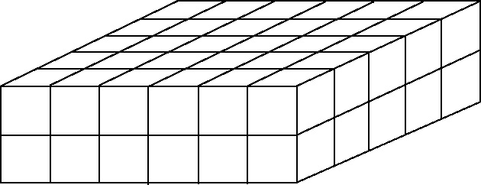
①這個形體是（ ）體。
②左右的長是（ ）公分。
③前後的寬是（ ）公分。
④上下的高是（ ）公分。
⑤共用了幾個1立方公分的積木排成？
共用了（ ）個1 cm³的積木，是（ ）cm³。
⑥求長方體的體積可用公式：
（ ）×（ ）×（ ）

- 下圖是用每邊長1公分的積木堆疊而成，看圖回答問題：
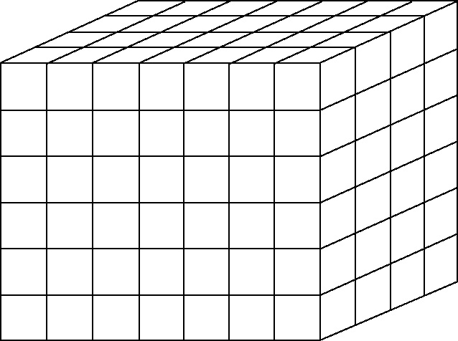
①這個形體是（ ）體。
②左右的長是（ ）公分。
③前後的寬是（ ）公分。
④上下的高是（ ）公分。
⑤共用了幾個1立方公分的積木排成？
共用了（ ）個1 cm³的積木，是（ ）cm³。
⑥求長方體的體積可用公式：
（ ）×（ ）×（ ）

- 看圖回答問題：
◎下列各正方體都是用1立方公分的正方體積木排成的：
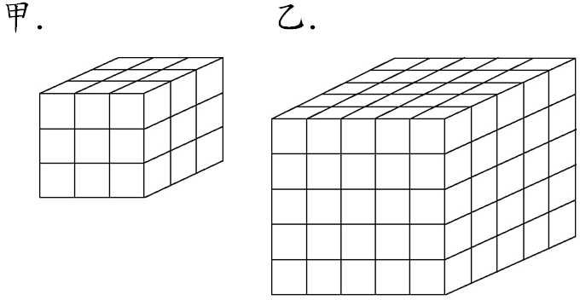
①甲的體積是（ ）立方公分。
算式：（ ）×（ ）×（ ）＝（ ）
②乙的體積是（ ）立方公分。
算式：（ ）×（ ）×（ ）＝（ ）
③甲和乙的體積相差（ ）立方公分。
④正方體的體積＝（ ）×（ ）×（ ）

- 看圖回答問題：
◎下列各正方體都是用1立方公分的正方體積木排成的：
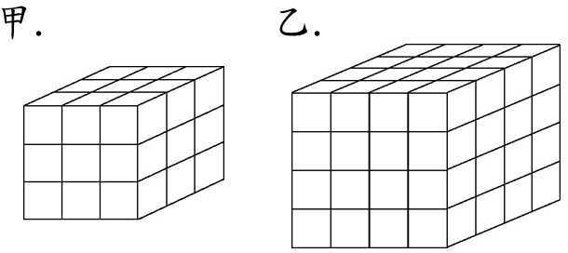
①甲的體積是（ ）立方公分。
算式：（ ）×（ ）×（ ）＝（ ）
②乙的體積是（ ）立方公分。
算式：（ ）×（ ）×（ ）＝（ ）
③甲和乙的體積相差（ ）立方公分。
④正方體的體積＝（ ）×（ ）×（ ）

- 算算看，體積各是幾立方公分？把做法用算式記下來
①正方體盒子每邊長15公分，體積是幾立方公分？
②1個香皂盒長8公分、寬4公分、高4公分，宜芳把8個相同的香皂盒排成1個長方體，體積是幾立方公分？

- 算算看體積各是幾立方公分？把做法用算式記下來：
①1個長方體積木長8公分、寬6公分、高5公分，麗如把18個相同的積木排成1個大長方體，體積是幾立方公分？
②正方體盒子每邊長12公分，體積是幾立方公分？

- 算算看，體積各是幾立方公分？把做法用算式記下來
①正方體禮盒每邊長8公分，體積是幾立方公分？
②1個紙盒長18公分、寬6公分、高5公分，偉銓把4個相同的紙盒排成1個長方體，體積是幾立方公分？

- 算算看，體積各是幾立方公分？把做法用算式記下來
①昕羽收到1個正方體的禮盒，每邊長20公分，體積是幾立方公分？
②1個長方體的大樓，長18公尺、寬12公尺、高6公尺，體積是幾立方公尺？

- 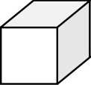是邊長1公分的正方體，下面各形體的體積是幾立方公分？把做法用算式記下來：
①
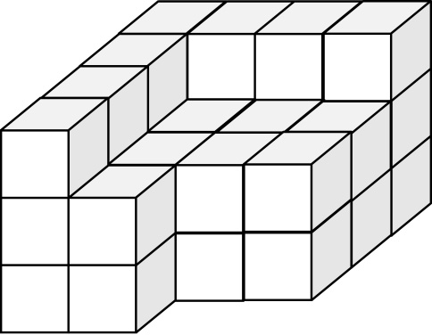
②
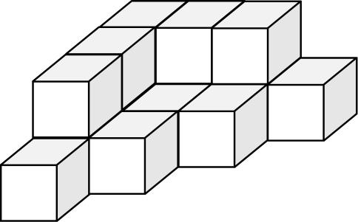

- 是邊長1公分的正方體，下面各形體的體積是幾立方公分？把做法用算式記下來：
①
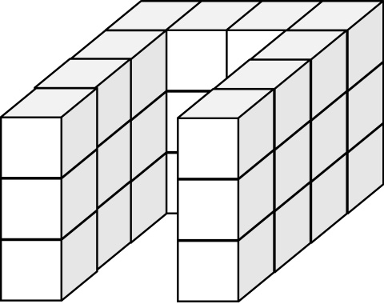
②
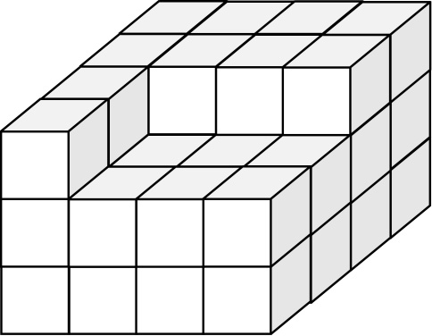

- 是邊長1公分的正方體，下面各形體的體積是幾立方公分？把做法用算式記下來：
①
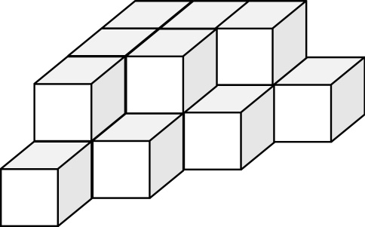

②
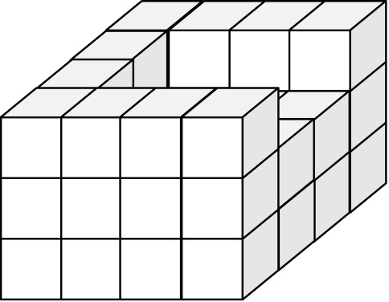

- 算算看，體積是多少？
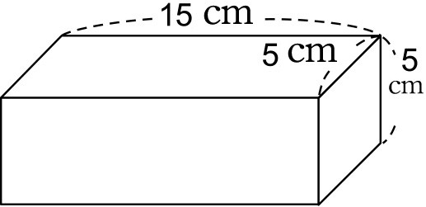

- 算算看，下面各形體的體積是幾立方公分？
①
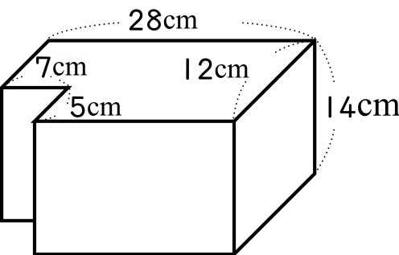

②
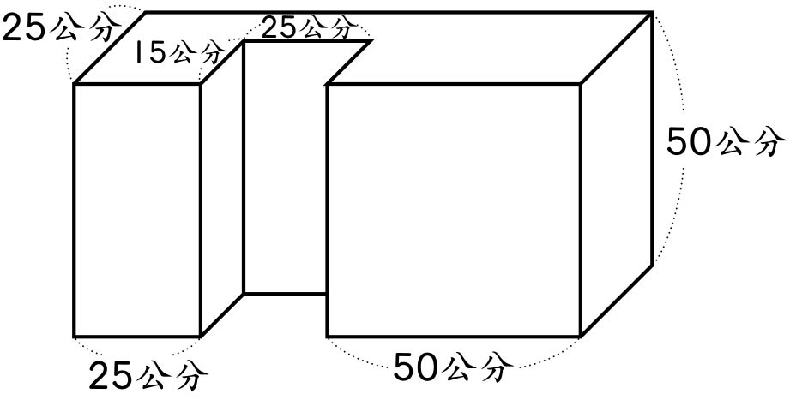

- 下圖的體積是多少？
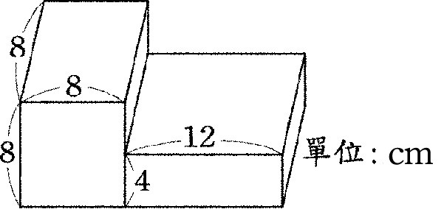

- 下圖的體積是多少？
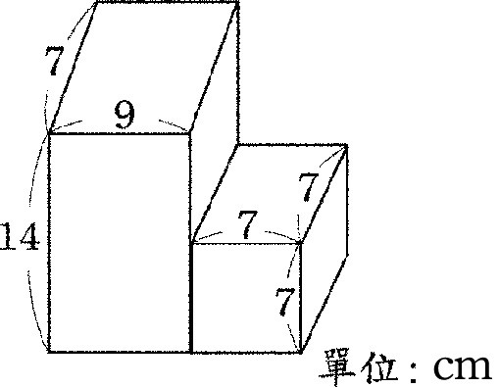

- 算出下圖的體積：
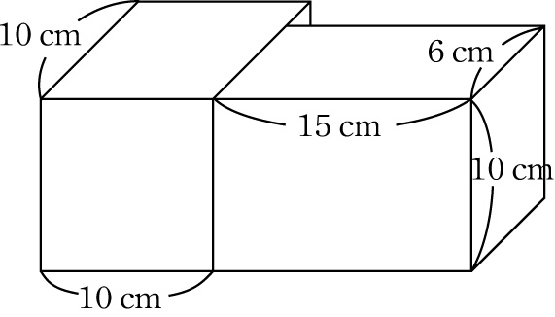

- 算出下圖的體積：
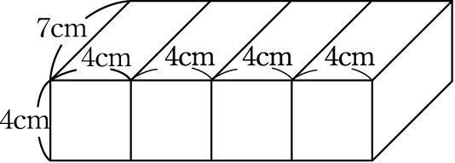

- 下圖的體積是多少？
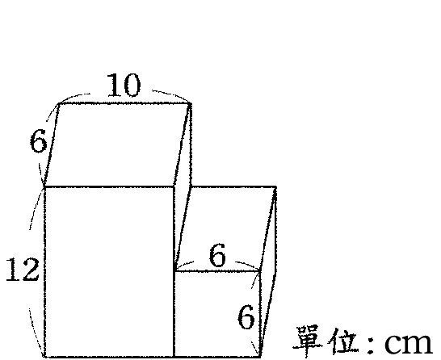

- 下圖的體積是多少？
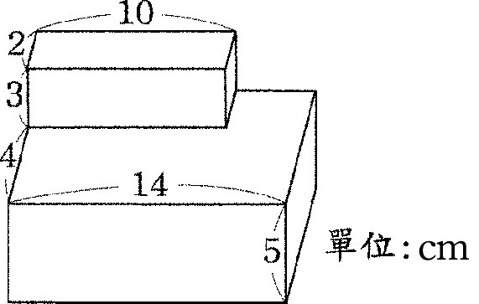

- 不用計算，填填看□中的數是多少？
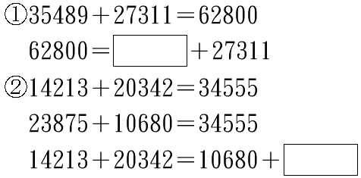

- 不用計算，填填看□中的數是多少？
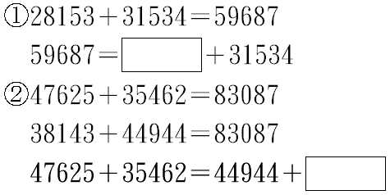

- 不用計算，填填看□中的數是多少？
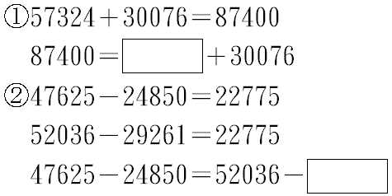

- 1箱木瓜重30公斤、1箱水梨重20公斤、1箱葡萄重8公斤，已知1箱西瓜的重量比1箱木瓜重：
①1箱水梨和1箱葡萄的總重量比1箱木瓜（ ）。（填重或輕）
②1箱水梨和1箱葡萄的總重量比1箱西瓜（ ）。（填重或輕）

- 媽媽重60公斤、哥哥重38公斤、妹妹重20公斤，已知爸爸的體重比媽媽重：
①哥哥和妹妹的體重合起來比媽媽（ ）。
（填重或輕）
②哥哥和妹妹的體重合起來比爸爸（ ）。
（填重或輕）

- 1隻挪威納犬重50公斤、1隻柴犬重9公斤、1隻獒犬重65公斤，已知1隻聖伯納犬的重量比1隻獒犬重：
①1隻柴犬和1隻挪威納犬的重量合起來比1隻獒犬（ ）。（填重或輕）
②1隻柴犬和1隻挪威納犬的重量合起來比1隻聖伯納犬（ ）。（填重或輕）

- 用＞或＜的符號填入（ ）裡：
①A＜B，B＜C，則A（ ）C。
②2170÷35＞60，60＞1620÷45，
則2170÷35（ ）1620÷45
③185＋240＜500，500＜356＋204，
則185＋240（ ）356＋204
④甲＋乙＞100，丙＋丁＜100，
則甲＋乙（ ）丙＋丁

- 填填看，□中的數是多少？
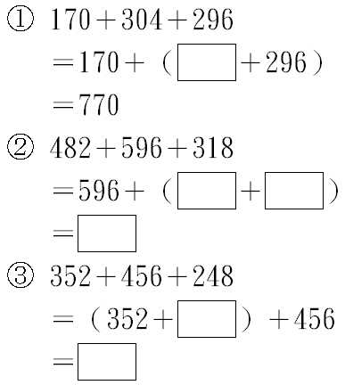

- 填填看，□中的數是多少？
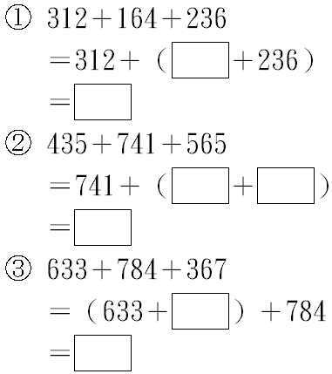

- 不用計算，填填看□中是多少？
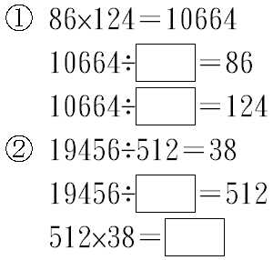

- 不用計算，填填看□中是多少？
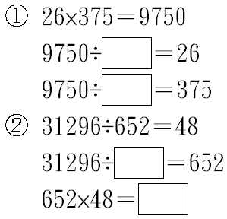

- 不用計算，填填看□中是多少？
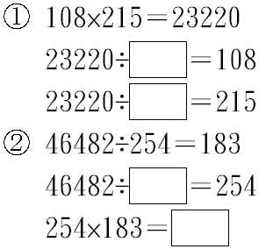

- 把做法用有乘號的算式記下來，並在□中填入＞、＜或＝：
①1根棒棒糖20元，1根麥芽糖10元，小英買10根棒棒糖，小潔買20根麥芽糖，誰付的錢比較多？
20×10□10×20
②1盒鉛筆有12枝，老闆把8盒裝成1箱，共裝滿10箱，老闆共有幾枝鉛筆？
（12×8）×10□12×（8×10）

- 比比看，在□中填入＞、＜或＝：
①423×368□368×423
②312×1476□1476×312
③（25×34）×10□5×（34×10）
④（125×8）×25□125×（8×25）
⑤40×（5×20）□5×（48×20）

- 比比看，在□中填入＞、＜或＝：
①124×651□651×124
②2096×13□13×2096
③（25×4）×18□25×（4×36）
④（375×8）×30□375×（8×3）
⑤14×（15×16）□（14×15）×16

- 比比看，在□中填入＞、＜或＝：
①396×571□571×396
②999×26□99×26
③（25×4）×50□25×（4×500）
④（375×8）×225□375×（8×225）
⑤125×（153×8）□（125×8）×153

- 把做法用算式記下來，並在□中填入正確的數字：
①珍珠20包，每包有50粒，如果改裝成每包5粒，共可裝成幾包？
50×20÷5＝50÷□×□
②工人8人4天的工資是32000元，平均每人每天的工資是幾元？
32000÷4÷8＝32000÷（□×□）

- 把做法用算式記下來，並在□中填入正確的數字：
①磁鐵100包，每包有20個，如果改裝成每包50個，共可裝成幾包？
100×20÷50＝100÷□×□
②工人4人6天的工資是36000元，平均每人每天的工資是幾元？
36000÷4÷6＝36000÷（□×□）

- 把做法用算式記下來，並在□中填入正確的數字：
①可樂48瓶，每瓶有2000毫公升，如果改裝成每杯200毫公升，共可裝成幾杯？
2000×48÷200＝2000÷□×□
②哥哥每天用3小時玩拼圖，花了5天終於完成3000片的拼圖，平均每小時拼了幾片？
3000÷5÷3＝3000÷（□×□）

- 算算看：
①1800－547－653
②8086÷13×26

- 算算看：
①4700－1276－1324
②5400×36÷27

- 算算看：
①3275－866－334
②1024÷32×160

- 把做法用一個算式記下來，並算算看：
①凱莉走1步是76公分，瑪格走1步是74公分，兩人在同一起點往相反方向各走了10步，兩人相距多遠？
②明元每天存18元，偉則每天存12元，30天後兩人的存款相差幾元？

- 把做法用一個算式記下來，並算算看：
①哥哥1分鐘跑425公尺，弟弟1分鐘跑375公分，兩人在同一起點往相同方向跑5分鐘後，兩人相距多遠？
②芊芊每天摺32隻紙鶴，凱凱每天摺28隻紙鶴，一星期後兩人共摺了多少隻紙鶴？

- 算算看：
①745×180－245×180
②643×32＋357×32

- 算算看：
①476×132－376×132
②186×32＋186×68

- 算算看：
①508×26＋26×492
②3384×418－3384×318

- 在（）裡填入「公升」、「分公升」、「毫公升」
①1瓶礦泉水約有6（ ）。
②1瓶家庭號鮮奶有3000（ ）。
③1盒鋁箔包紅茶有3（ ）。
④1瓶可樂有2（ ）。

- 在（）裡填入「公升」、「分公升」、「毫公升」
①1個水壺裝滿700（ ）。
②3罐養樂多有3（ ）。
③1瓶眼藥水13（ ）。
④2瓶汽水有4（ ）。

- 每個量杯裡有多少水？
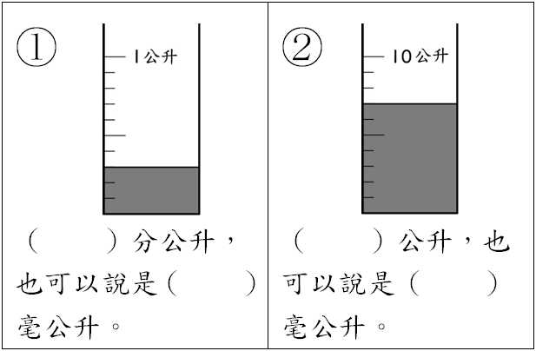

- 每個量杯裡有多少水？
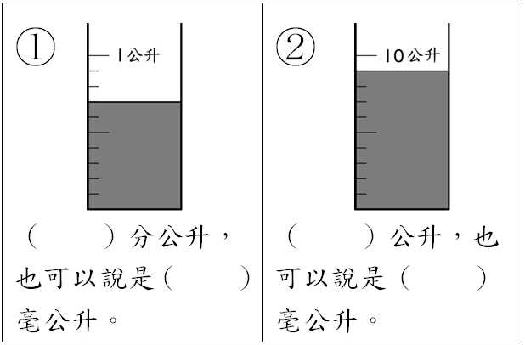

- 每個量杯裡有多少水？
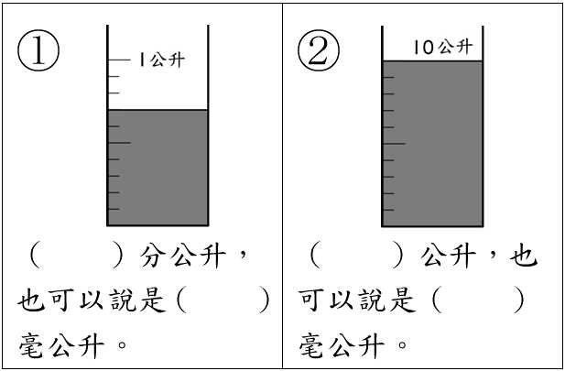

- 填填看：
①6分公升＝（ ）毫公升
②45分公升＝（ ）公升（ ）毫公升
③486毫公升＝（ ）分公升（ ）毫公升
④750000毫公升＝（ ）公升

- 填填看：
①254分公升＝（ ）毫公升
②12公升35毫公升＝（ ）毫公升
③1486毫公升＝（ ）公升（ ）毫公升
④62000毫公升＝（ ）分公升

- 填填看：
①740000毫公升＝（ ）公升
②12分公升76毫公升＝（ ）毫公升
③86分公升＝（ ）公升（ ）毫公升
④5分公升9毫公升＝（ ）毫公升

- 把做法用算式記下來：
①1瓶養樂多有1分公升，媽媽把5瓶養樂多倒進杯子裡，杯子裡有多少毫公升的養樂多？

②將1桶4公升的咖啡，平均倒入25個杯子，每個杯子可以裝幾毫公升的奶茶？

③水壺裡有1公升30毫公升的水，芷萱再倒入8分公升的水，水壺裡有幾毫公升的水？

④正倉班上有30位學生，每個人用茶杯裝10毫公升的漱口水，全班共裝了幾分公升的漱口水？

- 把做法用算式記下來：
①1瓶飲料有600毫公升，導遊準備24瓶飲料要分給遊客，共有多少分公升的飲料？

②1桶2公升的鮮奶，哥哥喝掉了726毫公升，還剩下多少毫公升的鮮奶？

③喬偉把1瓶1890毫公升的可樂，平均倒成30杯，每杯有幾毫公升的可樂？

④莉亞把1公升360毫公升的紅茶和1240毫公升的牛奶倒進1個大茶桶裡，做成奶茶，線在茶桶裡有多少分公升的奶茶？

- 算算看：
①4分公升56毫公升＋7分公升50毫公升
＝（ ）分公升（ ）毫公升
②8分公升25毫公升－3分公升48毫公升
＝（ ）分公升（ ）毫公升
③5公升240毫公升＋8公升160毫公升
＝（ ）公升（ ）毫公升
④4公升70毫公升－2公升540毫公升
＝（ ）公升（ ）毫公升

- 算算看：
①3分公升8毫公升＋6分公升75毫公升
＝（ ）分公升（ ）毫公升
②13分公升54毫公升－9分公升80毫公升
＝（ ）分公升（ ）毫公升
③12公升75毫公升＋8公升640毫公升
＝（ ）公升（ ）毫公升
④8公升124毫公升－3公升810毫公升
＝（ ）公升（ ）毫公升

- 算算看：
①7分公升84毫公升＋6分公升6毫公升
＝（ ）分公升（ ）毫公升
②5分公升32毫公升－3分公升75毫公升
＝（ ）分公升（ ）毫公升
③25公升325毫公升＋15公升64毫公升
＝（ ）公升（ ）毫公升
④32公升－23公升720毫公升
＝（ ）公升（ ）毫公升

- 把做法用直式記下來：
①1桶1公升800毫公升的綠茶，哥哥喝掉了926毫公升，還剩下多少綠茶？

②將1桶12公升的咖啡，平均倒入25個杯子，每個杯子可以裝幾毫公升的奶茶？

③水壺裡有1公升45毫公升的水，文昌再倒入600毫公升的水，水壺裡有多少的水？

④正倉班上有28位學生，每個人用茶杯裝10毫公升的漱口水，全班共裝了多少漱口水？

- 把做法用直式記下來：
①1瓶飲料有600毫公升，導遊準備48瓶飲料要分給遊客，共有多少分公升的飲料？

②1桶2公升的鮮奶，妹妹喝掉了400毫公升，還剩下多少鮮奶？

③威力把1瓶1830毫公升的可樂，平均倒成30杯，每杯有多少可樂？

④姿秀把1公升350毫公升的紅茶和1公升400毫公升的牛奶倒進1個大茶桶裡，做成奶茶，線在茶桶裡有多少奶茶？

- 算算看：
①4分公升56毫公升×3

②7分公升50毫公升÷15

③5公升240毫公升×4

④1公升470毫公升÷14

- 算算看：
①3分公升20毫公升×3

②6分公升42毫公升÷6

③1公升60毫公升×9

④2公升848毫公升÷8

